SIRIPLAN

LEANDRO HURTADO SALAZAR

LUIS MIGUEL MARULANDA TORRES

ANGEL DAVID SANTA GIRALDO

ALEJANDRO VARGAS BERNAL

UNIVERSIDAD TECNOLÓGICA DE PEREIRA

ELECTRÓNICA DIGITAL

INGENIERÍA DE SISTEMAS Y COMPUTACIÓN

JULIO - 2019

**CONCEPCIÓN DE LA IDEA**

**Concepto, necesidad o problema poco conocido o trabajado.**

**Problema conocido:** La dificultad para determinar cuándo es necesario realizar el proceso de remojo del suelo durante el proceso de crecimiento de las plantas.

**Descripción detallada del concepto, necesidad o problema. Análisis lo más completo posible del contexto en el que se enmarca.**

En vista de que uno de los integrantes del grupo es habitante de zona rural, a lo largo de su vida ha realizado plantaciones y ha tenido dificultades en procesos tan triviales como el remojo de las plantas (ya sea por olvido o descuido), lo cual le ha llevado a perder parte del material sembrado y a tener dificultades para finalizar el proceso de siembra de manera exitosa.

Tras analizar la vivencia mencionada anteriormente, se ha llegado a la conclusión de que existe una necesidad de automatizar el proceso de remojo con el fin de dejar de depender de la memoria y de conocimientos empíricos de veteranos que se han dedicado al sembrado y cultivo.

**Impacto Social o Ambiental.** **Cantidad de personas impactadas positivamente por una posible solución al problema.** **Existencia o no de un impacto ambiental positivo por alguna posible solución al problema.**

Este proyecto va dirigido a personas que no tienen mucha dedicación o tiempo libre para invertir en el cuidado de plantas, pero que a su vez deseen tener una huerta propia. Con un cuidado semiautomático de la humedad de las plantas, se pretende incentivar a más personas a practicar la agricultura urbana, pudiendo aportar comestibles y mejor alimentación a sus hogares.

Desde hace ya varios años, las ciudades se han beneficiado de la informática y el internet de las cosas, herramientas desde las cuales han obtenido impactos positivos logrando facilitar y automatizar procesos que son comunes en el día a día. En el sector agrícola colombiano el uso de IoT es muy bajo (reportes de Identidad IoT, El espectador), y este campo económico se puede beneficiar mucho debido a su crecimiento.

**FORMULACIÓN DE LA PROPUESTA**

**Antecedentes y estado del arte**

Según la FAO (2011) se estima que alrededor de 800 millones de personas en el mundo se dedican a la agricultura urbana y desempeñan un papel importante en la alimentación de las ciudades.Los huertos caseros se empezaron a popularizar en la segunda guerra mundial, produciendo el 40% de los alimentos en Estados Unidos.

Los huertos caseros se han popularizado a lo largo de los años tanto en países desarrollados debido a movimientos ecologistas, como en países en vía de desarrollo debido a la necesidad de realizar cultivos de alimento propios.

Esta se ha convertido en una alternativa sostenible para la producción de verduras, ya que son fundamentales en las etapas del año donde la producción escasea por compatibilidad de los climas y sus secuelas meteorológicas. En una conferencia de la ONU sobre comercio y desarrollo, se declaró que el medio para avanzar a la erradicación del hambre en el mundo es pasar de un modelo de agricultura industrial a un modelo basado en el desarrollo rural.

Uno de los problemas que presenta este sistema de cultivo es la pérdida de producción debido a que hay momentos en que las personas no tienen o no dedican tiempo suficiente a la riega de las plantas, por lo que estas terminan muriendo por deshidratación.

Una solución presentada por Juan Camilo Bejarano, estudiante de ingeniería química de la Universidad Nacional de Colombia, consiste en un sistema de huertos caseros automatizados, compuesto de varios sensores con los cuales se busca medir la humedad de la tierra para facilitar el proceso de regulación. El estudiante explica que este sistema se apoya de unas alarmas luminosas y de sonido para avisar al usuario cuando el módulo de plantas necesite ser hidratado.

**Descripción de la solución tecnológica propuesta**

Con SIRIPLAN (Sistema de riego semiautomático de plantas) se busca sustituir la acción del usuario al momento de regar las plantas, realizando este proceso automáticamente cuando el sistema compuesto de sensores de humedad así lo determinen.

El sistema se compone de un tanque de agua que se abre o cierra según el nivel de humedad de la tierra, propiedad que será medida por sensores de humedad. La tubería conectada al motor y al tanque se extiende según la forma en la que estén implementados los módulos de plantas (zanjas, cercas, hexágonos, entre otros).

Una placa de Arduino se encargará de realizar las validaciones del sistema de riego.

**Mapa mental, Árbol de problemas u otra herramienta que permita visualizar el proyecto en una imagen.**

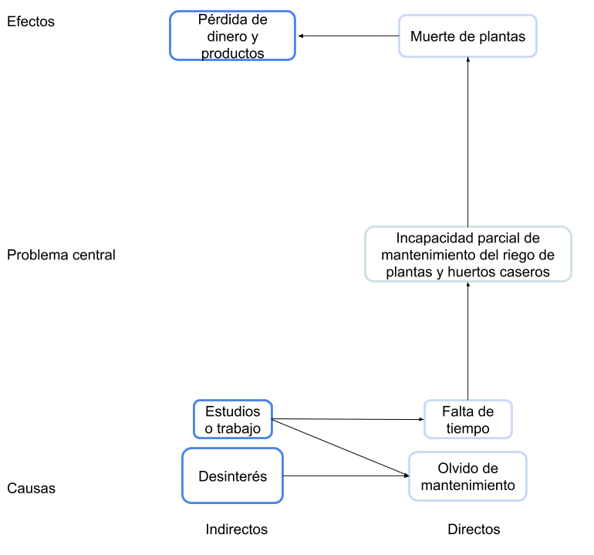

**Conceptualización del proyecto: CANVAS, DOFA, Gestión del riesgo, y/o demás herramientas que permitan conceptualizar el proyecto.**

Descripción de los factores a tener en cuenta en el proyecto con tabla DOFA:

|  |  |
| --- | --- |
| **Debilidades** | * El tanque de agua no se autoabastece (se puede mejorar). |
| **Oportunidades** | * Un usuario cuidadoso puede reservar un espacio óptimo para las plantas (acceso al sol, sombra, drenaje, etc). |
| **Fortalezas** | * El sistema abastece de agua a las plantas automáticamente. * Se garantiza que, mientras el tanque tenga agua, las plantas tendrán tierra húmeda. * El sistema de riego se puede adaptar a los módulos de alojamiento de plantas del usuario. |
| **Amenazas** | * Posibles daños en los dispositivos usados en los módulos. * Depende del sistema de alojamiento de plantas que tenga el usuario. * Si las plantas están muy expuestas a la intemperie, quedan muy vulnerables a las condiciones meteorológicas. |

**Plan detallado del proyecto (PTD). Debe contener mínimo: Objetivo general, Objetivos específicos, Actividades, Productos/Entregables, Responsables, Horas/Semana y Cronograma/Semanas.**

**Objetivo general**

El equipo de trabajo ideará y creará una solución tecnológica para el sistema de riegos de una planta o una huerta.

**Objetivos específicos**

* Se diseñará y adquirirán los materiales necesarios para crear un sistema de riego semiautomático para plantas.
* Se realizará un sistema de hardware que permita obtener lecturas de temperatura y humedad dentro de un módulo de plantas, con el fin de establecer las condiciones en que se debe verter el agua en la tierra.
* Se construirá un prototipo que este compuesto por las partes electrónicas, con el fin de verificar su funcionamiento.

**Cronograma**

|  |  |  |
| --- | --- | --- |
| **Actividad** | **Semanas (a partir del 20 de junio - 2019)** | **Responsables** |
| Creación de la idea | Semana 1 | * Todos los miembros |
| Documentación de la idea y descripción del proyecto | Semana 1 | * Leandro Hurtado Salazar * Luis Miguel Marulanda Torres |
| Compra de materiales y recursos para el proyecto | Semana 2 | * Luis Miguel Marulanda Torres * Ángel David Santa |
| Definición estructural y codificación para placa Arduino | Semana 2 | * Alejandro Vargas |
| Corrección de errores | Semana 3 | * Todos los miembros |
| Fin de desarrollo para componentes electrónicos | Semana 4 | * Todos los miembros |
| Maquetado de piezas para el prototipo completo del proyecto | Semana 4 | * Todos los miembros del equipo |

**Presupuesto del proyecto.**

|  |  |
| --- | --- |
| **Materiales y mano de obra** | **Costo (COP)** |
| Protoboard | 6000 |
| Arduino MEGA 2560 | 35000 |
| LED | 100 |
| Potenciómetro | 3000 |
| Cableado | 5000 |
| Resistencias | 50 |
| Sensor DHT11 | 8000 |
| Servomotor | 5000 |
| Mano de obra | 40000 |
| Maceta y sistema de agua | 5000 |
| **Total** | 107150 |

**Prototipado**

**Documento de Arquitectura de la solución.**

El código desarrollado para el proyecto se puede encontrar en el siguiente repositorio: <https://github.com/MarulandaT/ProyectoFinalElecDig>.

**Arquitectura de Hardware**

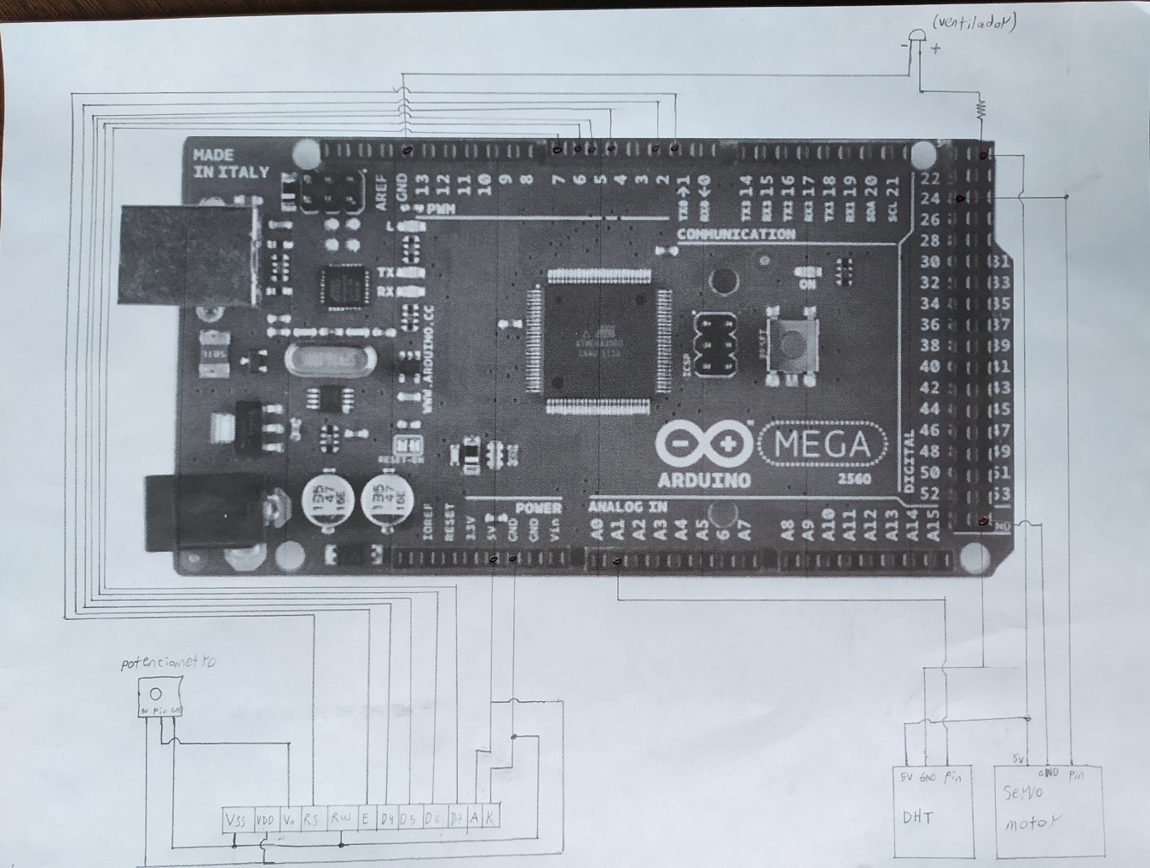

**Uso de administradores de versiones o herramientas similares.**

Para comodidad del equipo de trabajo, se decidió utilizar el sistema de control de versionas Git.

**Trabajo en equipo**

**Asignación de tareas**

Siguiendo las tareas mencionadas en el cronograma de actividades, y teniendo en cuenta las habilidades de cada integrante del equipo, se determinan las siguientes responsabilidades:

* **Leandro Hurtado Salazar:** Documentación del proyecto, diseño del prototipo funcional, maquetación.
* **Luis Miguel Marulanda Torres:** Diseño del proyecto, compra de materiales, diseño del prototipo funcional.
* **Ángel David Santa:** Diseño del proyecto, compra de materiales, diseño del prototipo funcional.
* **Alejandro Vargas:** Diseño del proyecto, codificación de componentes electrónicos, diseño del prototipo funcional.

**Elección de un líder**

Se determina por consenso del grupo que, por tener buenas habilidades comunicativas y habilidades para liderar al equipo y reflejar comodidad en el trabajo, se elije a Luis Miguel Marulanda como líder del equipo.

**Uso de herramientas o técnicas para trabajo en equipo.**

Se usan herramientas de videollamadas grupales como Hangouts, y se realizan dos reuniones por semana dentro del cronograma establecido para el proyecto.

**Evidencia de trabajo en equipo.**

Se usan las fotografías como evidencia del trabajo en equipo (sacadas en las reuniones).

Para la concepción del proyecto, se escribió un acta utilizando el formato de la universidad Tecnológica de Pereira. Ver archivo Acta de Concepción del Proyecto.

|  |
| --- |
| Verificación de los Materiales Comprados. |
|  |
| En esta reunión el grupo comenzó a aprener arduino gracias a Alejandro Vargas, aprovechando que se habían comprado previamente los materiales, además de probarlos y verificar su correcto funcionamiento de manera individual. |

|  |
| --- |
| Soldar la pantalla LCD Liquyd Crystal |
|  |
| En esta etapa Alejandro Vargas suministró el cautin y procedimos a soldar los pines en la pantalla para poder enviarle la información. |

|  |
| --- |
| Aprender el funcionamiento de la pantalla. |
|  |
| Después de soldar la pantalla tuvimos el inconveniente de que no habíamos considerado comprar el potenciomtro, motivo por el cual no era posible visualizar los datos, sin embargo, una vez nos dimos cuenta procedimos a comprar lo que faltaba y se realizó el montaje respectivo para que los datos comenzaran a mostrarse. En esta reunión tuvimos invonveniente de que no sabíamos cómo hacer para que los datos no salieran de forma serial, motivo por el cual se tuvo que investigar. |

|  |
| --- |
| Organizar un poco las conexiones y obtener salidas continuas (no en serie) |
|  |
| Cuando concluimos de investigar lo de la reunión anterior, se procedió a probar las salidas en base al sensor directamente, esta reunión hizo posible avanzar mucho, ya que se organizaron todos los pines de la pantalla y se logró manejar completamente las entradas del sistema. |

|  |
| --- |
| Terminar el panel de información para el usuario |
|  |
| En esta reunión se procede a terminar las perforaciones en la caja, por donde iban a estar las salidas del sistema, por donde ibamos a poner las entradadas con el fin de que todo quedara en módulos apartes. |

|  |
| --- |
| Reunión Final: Unión de los Módulos |
|  |
| En esta reunión se unieron los módulos que se habían realizado días anteriores y hubo mucha creatividad por parte de los integrantes para poder obtener el prototipo.  Finalmente, cabe mencionar que el Manual de Usuario y esquemático se elaboraron antes, por diferentes miembros del equipo. |

# Bibliografía

@Diegoojeda95, D. O. (Julio de 2019). *Internet de las cosas avanza en el agro colombiano*. Obtenido de El Espectador: https://www.elespectador.com/economia/internet-de-las-cosas-da-sus-primeros-pasos-en-el-agro-colombiano-articulo-741563

AGROCONTENIDOS. (Julio de 2019). *HUERTA AUTOMATIZADA FACILITA CULTIVOS CASEROS*. Obtenido de https://agroalimentando.com/nota.php?id_nota=10013

EcoInventos. (Julio de 2019). *La revolución de los huertos urbanos*. Obtenido de EcoInventos: https://ecoinventos.com/los-huertos-urbanos-han-llegado-para-quedarse/

Rodriguez, J. N. (Julio de 2019). *AGRICULTURA URBANA EN AMÉRICA LATINA Y COLOMBIA:.* Obtenido de https://repository.unad.edu.co/bitstream/10596/2749/1/15385851.pdf